Приложение 2
к постановлению администрации
Лесозаводского городского округа
от 30.04.2019 № 560

Схема временного движения общественного транспорта на время
проведения репетиции митинга, посвященного 74-ой годовщине
Победы в Великой Отечественной войне,
06.05.2019 с 15:30-17:00
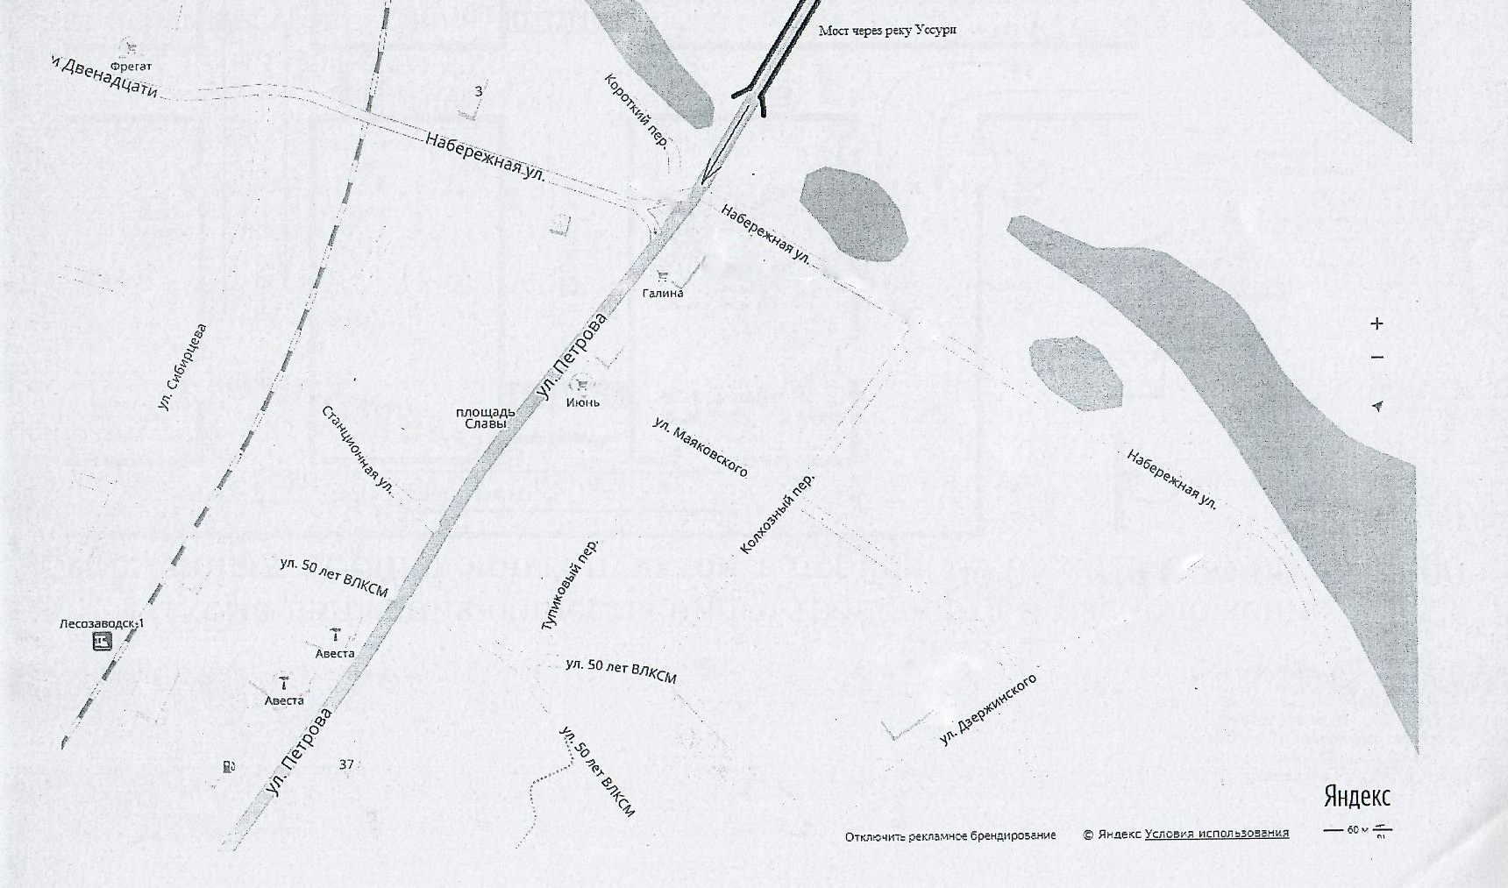

Автобусная остановка

